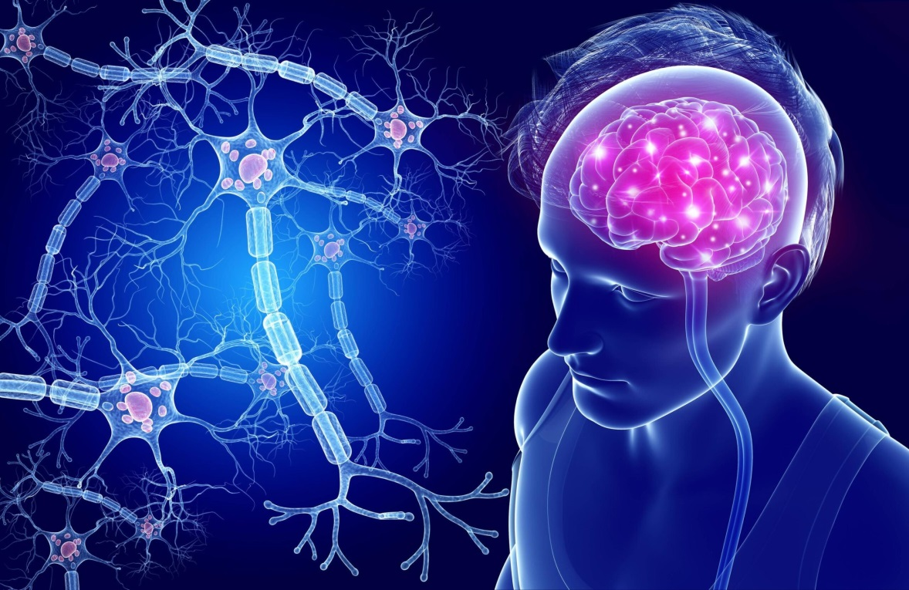

Эпилепсия — хроническое неврологическое заболевание, характеризующееся повторяющимися приступами судорог или иных проявлений мозговой активности. У детей это состояние встречается достаточно часто и имеет особенности диагностики и лечения.

Причины возникновения детской эпилепсии
Причины эпилепсии у детей разнообразны и включают генетические факторы, аномалии развития мозга, травмы головы, инфекции центральной нервной системы, метаболические нарушения и другие состояния. Некоторые формы эпилепсии являются идиопатическими, то есть возникают без видимой причины.

Симптомы и проявления
Симптомы эпилепсии у детей могут варьироваться от легких до тяжелых форм. Основные типы припадков включают:
- Генерализованные припадки: затрагивают оба полушария мозга и проявляются в виде потери сознания, мышечных спазмов, падения и конвульсий.
- Фокальные (парциальные) припадки: начинаются в определенной области мозга и могут проявляться локально, например, в виде движения одной конечности или ощущения странных запахов или вкусов.
- Абсансы: кратковременная потеря сознания без двигательных нарушений, чаще всего встречаются у маленьких детей.
Также возможны атипичные формы припадков, такие как автоматизмы (неосознанные движения), психические расстройства и когнитивные нарушения.

Диагностика
Диагностика эпилепсии включает следующие этапы:
- Сбор анамнеза: врач собирает подробную историю болезни ребенка, включая начало симптомов, частоту и характер припадков.
- Электроэнцефалография (ЭЭГ): запись электрической активности мозга позволяет выявить патологические изменения, характерные для эпилепсии.
- Неврологический осмотр: проверка рефлексов, координации движений и других функций нервной системы.
- Лабораторные исследования: анализы крови для исключения метаболических заболеваний и инфекций.
- Инструментальная диагностика: МРТ головного мозга помогает обнаружить структурные повреждения или аномалии.

Лечение
Лечение эпилепсии направлено на уменьшение частоты и тяжести приступов, улучшение качества жизни ребенка и предотвращение осложнений. Основные методы лечения включают:
- Медикаментозная терапия: назначение противоэпилептических препаратов, выбор которых зависит от типа и частоты приступов.
- Хирургическое лечение: применяется в случаях резистентности к лекарствам или наличия очаговых поражений мозга.
- Диета: кетогенная диета используется в некоторых случаях, особенно у младенцев и детей младшего возраста.
- Психологическая поддержка: помощь ребенку и семье в адаптации к заболеванию, обучение методам управления стрессом и эмоциональными реакциями.

Прогноз и профилактика
Прогноз при детской эпилепсии зависит от многих факторов, включая возраст начала заболевания, форму эпилепсии, эффективность лечения и наличие сопутствующих состояний. Большинство детей с правильно подобранным лечением достигают ремиссии и ведут нормальный образ жизни.
Профилактика заключается в своевременной диагностике и лечении первопричин, избегании травм головы, правильном питании и ведении здорового образа жизни.
Таким образом, детская эпилепсия является серьезным заболеванием, которое требует внимательного подхода к диагностике и лечению. Раннее выявление и адекватная терапия позволяют значительно улучшить качество жизни ребенка и предотвратить осложнения.
ОГБУЗ «Центр общественного здоровья и медицинской
профилактики города Старого Оскола»
Отделение спортивной медицины
Врач-педиатр
Гончаренко О.И.

